长安一中2017—2018学年度第八次教学质量检测
高三化学试题
命题人：段晶 审题人：王宁
温馨提示： 1. 考试时间100分钟，总分100分；
2. 可能用到的相对原子质量：H-1 C-12 O-16 Na-23 S-32 Cu-64
第I卷（选择题）
一、选择题（本题包括21道小题，均为单选，每小题2分，共计42分）
1. 化学与生产、生活密切相关。下列有关说法中正确的是（ ）
A. 新型材料聚酯纤维、光导纤维都属于有机高分子
B. 用活性炭为糖浆脱色和用臭氧漂白纸浆，原理相似
C. 埃博拉病毒对化学药品敏感，乙醇、次氯酸钠溶液均可以将病毒氧化而达到消毒的目的
D. 石油裂化的主要目的是提高轻质液体燃料的产量
2. 下列有关化学用语表示正确的是（ ）
A. 乙炔的分子结构模型示意图：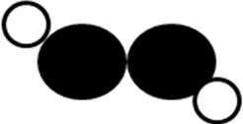
B. HBrO的电子式：
C. 中子数为18的氯原子结构示意图：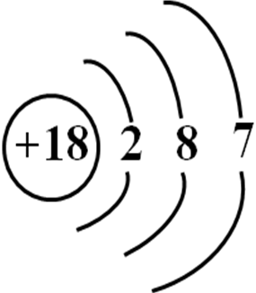
D. 葡萄糖的结构简式：C₆H₁₂O₆
3. 阿伏加德罗常数的值为N_{A}。下列说法正确的是（ ）
A. 28 g 乙烯和丙烯的混合气体中含有的碳碳双键数为 N_{A}
B. 120 g NaHSO₄固体中含有的离子总数为3 N_{A}
C. 标准状况下22.4 L NO与11.2 L O₂混合后的气体分子数约为N_{A}
D. 1 mol FeI₂与1 mol 氯气反应，转移的电子数为2 N_{A}
4. 在一定温度下，某浓度的硝酸与金属锌反应生成NO₂和NO，两者的物质的量之比为1:1，则要使1 mol金属锌完全反应，反应过程中消耗硝酸的物质的量为（ ）
A. 1.0 mol B. 2.0 mol C. 3.0 mol D. 4.0 mol
5. 类推法是学习化学的重要方法，但类推经常会得出错误结论，下列推论正确的有（ ）
① 加热条件下，钠与氧气反应生成过氧化钠，锂与氧气反应生成过氧化锂
② Al³⁺与S²⁻在溶液中可发生双水解生成沉淀和气体，Fe³⁺与S²⁻也如此
③ 浓硫酸与锌发生反应，先产生二氧化硫，后产生氢气，类推：浓硫酸与所有金属反应都是先产生二氧化硫后产生氢气
④ 电解CuCl₂溶液阴极析出Cu，电解AlCl₃溶液阴极析出Al
⑤ 相同温度下，Ca(HCO₃)₂的溶解度大于CaCO₃，NaHCO₃的溶解度大于Na₂CO₃
⑥ Fe₃O₄可以写成FeO﹒Fe₂O₃的形式，Pb₃O₄可以写成PbO﹒Pb₂O₃的形式
A. 0句 B. 1句 C. 2句 D. 3句
6. 某溶液X中含下表离子中的5种，且浓度均为0.1 molL⁻¹（不考虑水的电离与离子水解）。向X溶液中加入足量稀盐酸，有无色气体生成，经分析反应前后阴离子的种类没有变化。下列说法不正确的是（ ）
阳离子 | 阴离子
Na⁺、Ca²⁺、Fe²⁺、Al³⁺、Fe³⁺、Mg²⁺ | OH⁻、HCO₃⁻、CO₃²⁻、Cl⁻、NO₃⁻、SO₄²⁻
A. X溶液中不可能含有HCO₃⁻或CO₃^{2-[:]}
B. 生成无色气体的方程式为：3Fe²⁺ + NO₃⁻ + 4H⁺ = 3Fe³⁺ + NO↑ + 2H₂O
C. 根据电荷守恒，原溶液中一定含Mg²⁺
D. X溶液中一定含3种阳离子、2种阴离子
7. 已知电离平衡常数：H₂CO₃＞HClO＞HCO₃⁻，氧化性：HClO＞Cl₂＞Br₂＞Fe³⁺＞I₂。下列有关离子反应或离子方程式的叙述中，正确的是（ ）
A. 能使pH试纸显深红色的溶液中，Fe³⁺、Cl⁻、Ba²⁺、I⁻能大量共存
B. 向溴水中加入足量氯化亚铁溶液能使溴水变成无色
C. 向NaClO溶液中通入少量二氧化碳的离子方程式：ClO⁻+CO₂+H₂O=HClO+HCO₃⁻
D. 向FeI₂溶液中滴加少量氯水，反应的离子方程式为：2Fe²⁺+Cl₂=2Fe³⁺+2Cl⁻
8. 短周期主族元素X、Y、Z、W、Q的原子序数依次增大，X的气态氢化物极易溶于Y的氢化物中，常温下，Z的单质能溶于W的最高价氧化物的水化物的稀溶液，却不溶于其浓溶液。下列说法正确的是（ ）
A．离子半径的大小顺序为W＞Q＞Z＞X＞Y
B．元素X的气态氢化物与Q的单质可发生置换反应
C．元素X与Y最多可形成5种化合物
D．元素W的最高价氧化物对应的水化物酸性比Q的强
9. 下列分子中所有原子都满足最外层8电子结构的是①CO₂ ②HCl ③PCl₃ ④SO₂
⑤BF₃ ⑥N₂ ⑦P₄ ⑧PCl₅ ( )
A. ①③⑥⑦ B. ①③④⑤
C. ①③④⑥ D. ②③④⑤
10. 已知：可逆反应I₂(g)＋H₂(g) 2HI(g) ΔH＜0。现有甲、乙两个容积相同且不变的真空密闭容器，向甲容器中加入1 mol I₂ (g)和1 mol H₂ (g)，在一定条件下发生反应，达到平衡时放出热量为Q₁ kJ。在相同条件下，向乙容器中加入4 mol HI(g)并发生反应，达到平衡时吸收热量为Q₂ kJ，若Q₁＝2Q₂。下列叙述中正确的是( )
A. 达平衡时甲中I₂的转化率为80%
B. 达平衡时甲、乙中HI的物质的量甲=乙
C. 达到平衡后，再向乙中加入0.4 mol I₂(g)、0.4 mol H₂(g)和3.2 mol HI(g)，平衡向生成I₂的方向移动
D. 乙中反应的热化学方程式为2HI(g) I₂(g)＋H₂(g) ΔH＝＋0.5 Q₂ kJ·mol^{－1}
11. 下列有关实验的说法正确的是（ ）
A. 钠与水反应中，用镊子从煤油中取出金属钠，切下绿豆大小的钠，小心放入装满水的烧杯中
B. 排除碱式滴定管尖嘴部分的气泡，将胶管弯曲使玻璃尖嘴向上，用两手指捏住胶管，轻轻挤压玻璃珠，使溶液从尖嘴流出
C. 切割白磷时，必须用镊子夹取，置于桌面上的玻璃片上，小心用刀切割
D. 向淀粉溶液中加入稀硫酸，水浴加热一段时间，要证明淀粉已水解，取样后加入银氨溶液，水浴加热，观察是否有银镜生产
12. 下列有关电解质溶液的说法正确的是（ ）
A. 工业上常用Na₂SO₃溶液作为吸收液脱除烟气中的SO₂，随着SO₂的吸收，吸收液的pH不断变化。当吸收液呈酸性时：c(Na⁺) = c(SO₃²⁻) + c(HSO₃–) + c(H₂SO₃)
B. 常温下，将0.1 molL⁻¹ CH₃COOH溶液加水稀释，当溶液的pH从3.0升到5.0时，溶液中c(CH₃COO⁻)/c(CH₃COOH)的值增大到原来的100倍
C. 向0.2 molL⁻¹ NaHCO₃溶液中加入等体积0.1 molL⁻¹ NaOH溶液：c(CO₃²⁻)＞c(HCO₃–) ＞c(OH–)＞c(H⁺)
D. pH相等的四种溶液：a. CH₃COONa、b. C₆H₅ONa、c. NaHCO₃、d. NaOH，溶质物质的量浓度由小到大的顺序为d＜c＜b＜a
13. 某中间体X（2-甲基丙氨酸）的结构简式如图。下列有关X的说法错误的是（ ）
A. 分子式为C₄H₉NO₂
B. 1 mol X与NaOH溶液反应，消耗1 mol NaOH
C. 分子中所有碳原子不可能处于同一平面
D. 与X含有相同官能团的同分异构体有5种（不含本身，不考虑空间异构）
14. 常温下，浓度均为0.10 mol/L、体积均为V₀的HA和HB溶液，分别加水稀释至体积V，pH随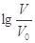的变化如图所示，下列叙述正确的是（ ）
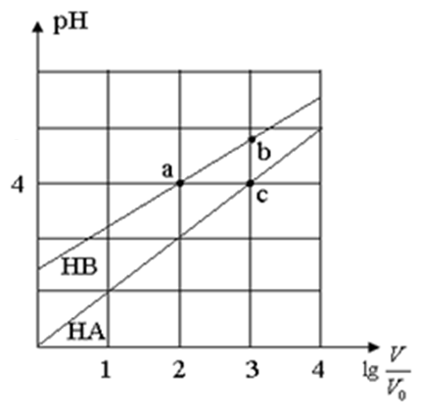
A. 该温度下HB的电离平衡常数约为1.11×10⁻⁵
B. 溶液中水的电离程度：a＝c＞b
C. 相同条件下NaA溶液的pH大于NaB溶液的pH
D. 当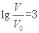时，若同时微热两种溶液(不考虑HA、HB和H₂O的挥发)，则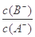减小
15. 铝土矿的主要成分中含有氧化铝、氧化铁和二氧化硅等，工业上经过下列工艺可以冶炼金属铝。下列说法不正确的是（ ）
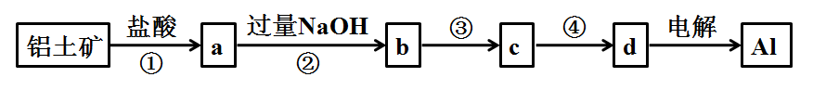
A. ①、②中除加试剂外，还需要进行过滤操作
B. a、b中铝元素的化合价相同
C. ③中需要通入过量的氨气
D. ④进行的操作是加热，而且d一定是氧化铝
16. 根据下列实验操作和现象所得到的结论正确的是（ ）
选项 | 实验操作和现象 | 结论
A. | 测定等浓度的Na₂SO₄和Na₂CO₃溶液的pH，后者较大 | 非金属性：S>C
B. | 对某白色固体进行焰色反应，火焰呈紫色 | 该固体为钾盐
C. | 溴乙烷与NaOH乙醇溶液共热产生的气体通入酸性KMnO₄溶液中，溶液褪色 | 产生的气体为乙烯
D. | 向等浓度的KCl、KI混合液中滴加少量AgNO₃溶液，出现黄色沉淀 | K_{sp}(AgI)> K_{sp}(AgCl)
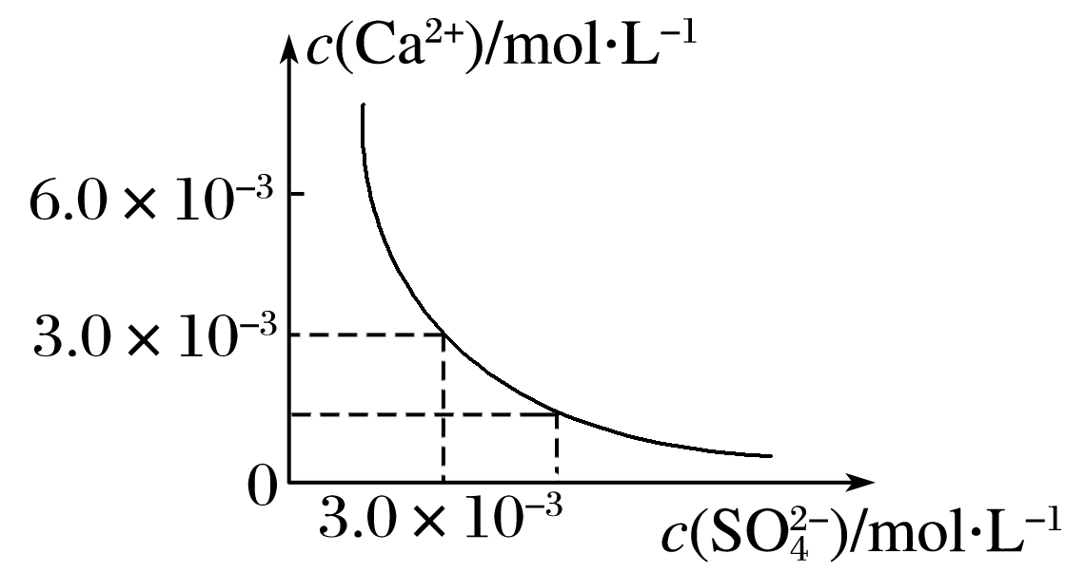
17. 已知25 ℃时，CaSO₄在水中的沉淀溶解平衡曲线如图所示。向100 mL该条件下的CaSO₄饱和溶液中加入400 mL 0.01 mol·L⁻¹ Na₂SO₄溶液，下列叙述正确的是（ ）
A．溶液中析出CaSO₄固体沉淀，最终溶液中c(SO₄²⁻)比原来的大
B．溶液中无沉淀析出，溶液中c(Ca²⁺)、c(SO₄²⁻)都变小
C．溶液中析出CaSO₄固体沉淀，溶液中c(Ca²⁺)、c(SO₄²⁻)都变小
D．溶液中无沉淀析出，但最终溶液中c(SO₄²⁻)比原来的大
18. 有两组物质：① CH₄、聚乙烯、邻二甲苯 ② 2-丁烯、乙炔、苯乙烯。有关上述有机物说法正确的是（ ）
A. ①组物质都不能使酸性高锰酸钾溶液褪色，也不能使溴的四氯化碳溶液褪色
B. ②组物质都能使酸性高锰酸钾溶液褪色，也能使溴的四氯化碳溶液褪色
C. ②组物质所有原子可能在同一平面内
D. 邻二甲苯的一氯代物只有两种
19. 一定条件下，某含碳钢腐蚀情况与溶液pH的关系如下表所示，下列说法不正确的是（ ）
pH | 2 | 4 | 6 | 6.5 | 8 | 13.5 | 14XXK
腐蚀快慢 | 较快 |  | 慢 |  |  | 较快
主要产物 | Fe²⁺ |  | Fe₃O₄ | Fe₂O₃ |  | FeO₂⁻
A．随pH的升高，碳钢腐蚀速率先减慢后加快
B．pH＜4，碳钢发生析氢腐蚀，溶液酸性减弱
C．pH=14时，其负极反应为2H₂O + Fe - 3e⁻ ═ FeO₂⁻ + 4H⁺
D．pH=7时，负极反应式为Fe - 2e⁻ ═ Fe²⁺，生成的Fe²⁺被空气中的氧气氧化为Fe₂O₃
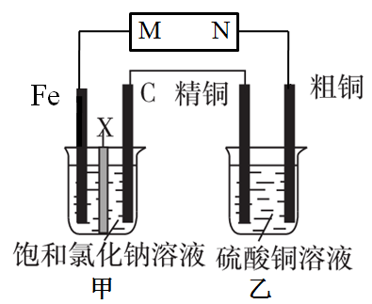
20. 如图所示，某实验小组设计的联合探究氯碱工业原理和粗铜精炼原理，其中甲装置中X为阳离子交换膜。下列有关说法正确的是（ ）
A. N为负极
B. 反应一段时间后，甲装置中生成的氢氧化钠在Fe极区
C. 当甲池中生成22.4 L气体（标况，不考虑气体在溶液中的溶解）时，乙池中精铜电极增重64 g
D. 在整个过程中，乙装置中硫酸铜溶液浓度保持不变
21. 已知：
① CH₃OH(g) + 3/2O₂(g) = CO₂(g) + 2H₂O(g) △H= -a kJmol⁻¹
② CH₄(g) + 2O₂(g) = CO₂(g) + 2H₂O(g) △H= -b kJmol⁻¹
③ CH₄(g) + 2O₂(g) = CO₂(g) + 2H₂O(l) △H= -c kJmol⁻¹
则下列叙述正确的是（ ）
A. 由上述热化学方程式可知b>c
B. 甲烷的燃烧热为b kJmol⁻¹
C. 2CH₃OH(g) = 2CH₄(g) + O₂(g) △H= 2(b-a) kJmol⁻¹
D. 当甲醇和甲烷物质的量之比为1:2，完全燃烧生成CO₂(g)和H₂O(l)时，放出的热量为Q kJ，则该混合物中甲醇的物质的量为Q/(a+2b) mol
第Ⅱ卷（非选择题）
二、填空题（本题包括5道小题，共计58分）
22. （8分）硝基苯是无色、苦杏仁味的油状液体，熔点5.7℃，沸点210.9℃；苯为无色透明、易挥发的液体，熔点5.51℃，沸点80.1℃。二者均有毒。实验室制备硝基苯的基本方法是苯与浓硫酸、浓硝酸的混合物共热，在55~60℃下反应。填写下列空白：
（1）写出实验室制备硝基苯的反应方程式 。
（2）配制一定比例浓硫酸与浓硝酸混合酸时，正确的操作是
。
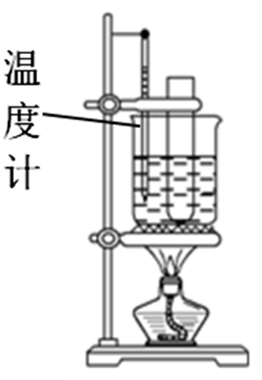
（3）分离硝基苯与水的混合物时，除烧杯外，还需使用到的玻璃仪器是 ；分离硝基苯和苯的混合物时，常用的方法是 。
（4）某同学用右图装置制备硝基苯，指出该装置中的两处缺陷 、 。
23. （13分）工业上利用电解饱和食盐水来制取烧碱，所用的食盐水需两次精制。第一次精制主要是用沉淀法除去粗盐水中Ca²⁺、Mg²⁺、Fe³⁺、SO₄²⁻等离子，过程如下：
Ⅰ. 向粗盐水中加入过量BaCl₂溶液，过滤；
Ⅱ. 向所得滤液中加入过量Na₂CO₃溶液，过滤；
Ⅲ. 用盐酸调节滤液的pH，获得一次精制盐水。
（1）过程Ⅰ中除去的离子是 。
（2）下表是过程Ⅰ、Ⅱ中生成的部分沉淀及其在20℃时的溶解度（g /100 g H₂O）：
CaSO₄ | Mg₂(OH)₂CO₃ | CaCO₃ | BaSO₄ | BaCO₃ | Fe(OH)₃
2.6×10⁻² | 2.5×10⁻⁴ | 7.8×10⁻⁴ | 2.4×10⁻⁴ | 1.7×10⁻³ | 4.8×10⁻⁹
运用表中信息回答下列问题：
① 过程Ⅱ中生成的主要沉淀除CaCO₃和Mg₂(OH)₂CO₃外还有 。
② 过程Ⅰ选用的是BaCl₂而不选用CaCl₂，原因是 。
（3）第二次精制要除去微量的I–、IO₃–、NH₄⁺、Ca²⁺、Mg²⁺，流程示意图如下：
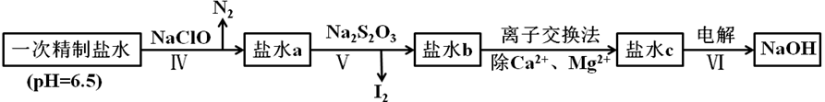
① 过程Ⅳ除去的离子有 。
② 过程Ⅴ可以通过控制Na₂S₂O₃的量，将IO₃–还原为I₂，且盐水b中含有SO₄^{2–}，写出该过程发生反应的离子方程式 。
③ 在过程Ⅴ中所用的Na₂S₂O₃俗称海波，是一种重要的化工原料。商品海波主要成分是Na₂S₂O₃﹒5H₂O。为了测定其含Na₂S₂O₃﹒5H₂O的纯度，称取8.00 g 样品，配成250.0 mL溶液，取25.00 mL于锥形瓶中，滴加淀粉溶液作指示剂，再用浓度为0.0500 mol/L 的碘水滴定（发生反应2S₂O₃^{2–} + I₂ ＝ S₄O₆^{2–} + 2I–），滴定达到终点时的现象是
。
下表记录滴定结果：
滴定次数 | 滴定前读数（mL） | 滴定后读数（mL）
第一次 | 0.30 | 31.12
第二次 | 0.36 | 31.56
第三次 | 1.10 | 31.88
计算样品的纯度为 。
24. （10分）HNO₂是一种比醋酸酸性稍强的弱酸，极不稳定，能被常见的强氧化剂氧化；在酸性溶液中，它也是一种氧化剂。试回答下列问题：
（1）HNO₂中氮元素的化合价为 。
（2）写出HNO₂的电离方程式 。
（3）人体正常的血红蛋白含有Fe²⁺。若误食亚硝酸盐（如NaNO₂），则导致血红蛋白中的Fe²⁺转化为Fe³⁺而中毒，服用维生素C可解毒。下列叙述不正确的是 （填序号）
A. 亚硝酸盐被还原 B. 维生素C是还原剂
C. 维生素C将Fe³⁺还原为Fe²⁺ D. 亚硝酸盐是还原剂
（4）已知Ag NO₂是一种难溶于水、易溶于酸的化合物，下列方法中，不能用来区分NaNO₂和NaCl的是 （填序号）
A. 测定这两种溶液的pH B. 分别在两种溶液中滴加甲基橙
C. 在酸性条件下加入KI-淀粉溶液来区别 D. 用Ag NO₃和HNO₃两种试剂来区别
（5）碱性工业废水中的NO₂⁻ 可通过电解将其转化为N₂除去，N₂在 （填“阳极”或“阴极”）生成，其电极反应式为 。
（6）若工业废水中NO₂⁻的浓度约为1.0×10⁻⁴ mol·L⁻¹，取工业废水5 mL于试管中，滴加2滴（1滴约为0.05 mL）0.1 mol·L⁻¹硝酸银溶液，能否看到沉淀？ （填“能”或“不能”）。假设溶液体积不变，试通过计算说明：
。[已知K_{sp}(AgNO₂)= 2×10⁻⁸ ]
25. （13分）热化学和各类平衡都是化学研究的对象。
（1）已知反应CO(g) + 2H₂(g) CH₃OH(g) 中相关化学键的键能数据如下：
化学键 | H-H | C-O | 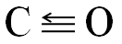 | H-O | C-H
E/( kJ•mol⁻¹) | 436 | 343 | 1076 | 465 | 413
由上述数据计算△H= 。
（2）将不同量的H₂O(g)和CO(g)分别通入体积为2L的恒容密闭容器中，进行反应：
H₂O(g)+CO(g) H₂(g)+CO₂(g)，得到如下表三组数据：
实验组 | 温度/℃ | 起始量/mol |  | 平衡量/mol |  | 达到平衡所需时间/min
实验组 | 温度/℃ | H₂O | CO | H₂ | CO | 达到平衡所需时间/min
1 | 800 | 2 | 4 | 4/3 | 8/3 | 6
2 | 900 | 1 | 2 | 0.4 | 1.6 | 3
3 | 900 | a | b | c | d | t
① 该反应为 (填“吸热”或“放热”）反应；实验2的平衡常数K= 。
② 若实验3达到平衡时与实验2达到平衡状态时各物质的体积分数分别相等，且t<3，则a、b应满足的关系是 (用含a、b的代数式表示）。
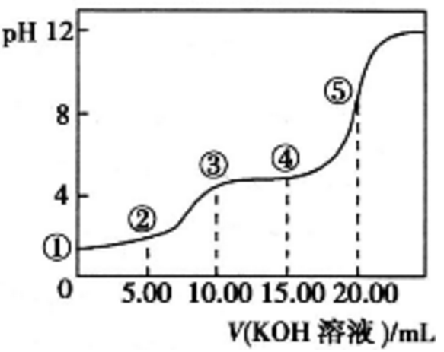
（3）室温下，用0.1 mol·L^{-l}的KOH溶液滴定10.00 mL 0.10 mol·L^{-l} H₂C₂O₄ (二元弱酸）溶液，所得滴定曲线如右图(混合溶液的体积可看成混合前溶液的体积之和)。请回答下列问题：
① 点②所示的溶液中的电荷守恒式为 。
② 点③所示溶液中各离子浓度由大到小的顺序为 。
③ 点④所示溶液中c(K⁺) + c(H₂C₂O₄ ) + c(HC₂O₄–) + c(C₂O₄^{2–}) = mol·L^{-l}。
26. （14分）辣椒素是辣椒的活性成分，局部应用可帮助减轻疼痛。辣椒素酯类化合物的结构可以表示为： （R为烃基），其中一种辣椒素酯类化合物J的合成路线如下：
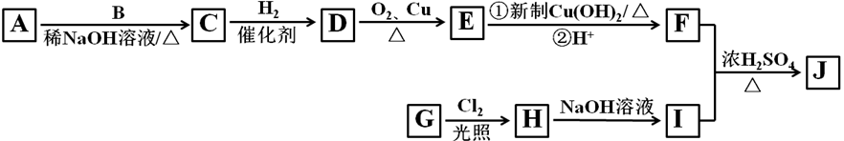
已知：
① A、B和E为同系物，其中B的相对分子质量为44，A和B核磁共振氢谱显示都有两组峰；
② 化合物J的分子式为C₁₅H₂₂O₄；
③
回答下列问题：
（1）G所含官能团的名称为 。
（2）由A和B生成C的化学方程式为 。
（3）由C生成D的反应类型为 ，D的化学名称为 。
（4）由H生成I的化学方程式为 。
（5）J的结构简式为 。
（6）G的同分异构体中，苯环上的一氯代物只有一种的共有 种（不含立体异构），核磁共振氢谱显示2组峰的是 （写结构简式)。

长安一中2017—2018学年度第八次教学质量检测
高三化学答案暨评分细则
一、选择题（共21小题，42分）
题号 | 1 | 2 | 3 | 4 | 5 | 6 | 7 | 8 | 9 | 10 | 11
选项 | D | B | D | C | A | D | C | B | A | A | B
题号 | 12 | 13 | 14 | 15 | 16 | 17 | 18 | 19 | 20 | 21
选项 | B | D | A | C | A | D | B | C | B | C
二、非选择题（共5小题，58分）
22.（8分,每小问2分）
（1）
（2）将浓硫酸沿烧杯内壁缓缓注入浓硝酸中，并用玻璃棒不断搅拌
（3）分液漏斗；蒸馏
（4）试管底部不能与烧杯底部接触、试管口缺少一个带有长直玻璃导管的橡皮塞（防止硝酸、苯的挥发，起到冷凝回流作用）
23.（13分）（每空2分，标注1分）
（1）SO₄²⁻ （1分）
（2）① BaCO₃、Fe(OH)₃ ② BaSO₄的溶解度小于CaSO₄
（3）① NH₄⁺ 、I– ② 5S₂O₃²⁻ + 8IO₃– + H₂O = 10SO₄²⁻ + 4I₂ +2H⁺
③ 溶液由无色变为蓝色，且半分钟内不褪色 95.48%
24.（10分）（每空1分，标注2分）
（1）+3 （2）HNO₂H⁺ + NO₂⁻ （3）D （4）B
（5）阴极 2NO₂⁻ + 6e⁻ + 4H₂O = N₂↑ + 8OH⁻（2分）
（6）能 混合后c(Ag⁺)=(0.05 mL×2×0.1 mol·L⁻¹)/5 mL = 2.0×10⁻³ mol·L⁻¹，则c(Ag⁺)﹒c(NO₂⁻)=2.0×10⁻³×1.0×10⁻⁴ =2.0×10⁻⁷ >2.0×10⁻⁸，所以能生成沉淀（2分）
25.（13分）（每空2分，标注1分）
（1）-99 kJ•mol⁻¹
（2）① 放热（1分） 0.17或1/6 ② b=2a且a>1
（3）① c(K⁺) + c(H⁺) = c(HC₂O₄–) + 2c(C₂O₄^{2–}) + c(OH–)
② c(K⁺) > c(HC₂O₄–) > c(H⁺) > c(C₂O₄^{2–}) > c(OH–) ③ 0.10
26.（14分）（每空2分，标注1分）
（1）醚键、羟基
（2）
（3）加成（或还原）反应（1分） 4,4-二甲基-1-戊醇（1分）
（4）
（5） (6) 8

欢迎访问“高中试卷网”——http://sj.fjjy.org

